El pavimento Omnisports Speed está disponible en rollos de 2 metros.

La formulación del producto **no contiene ningún plastificante a base de ftalatos**. Esta construido sobre una base calandrada hecha de materiales reciclados de vinilo. Contiene como mínimo un **17%** de material reciclado.

El pavimento vinílico está reforzado con una capa de fibra de vidrio no tejida combinada con una base de espuma con celdas cerradas de alta densidad. La base de espuma está altamente grabada para reforzar el efecto de succión sobre la solera.

La **capa de uso** esta reforzada con poliuretano foto-reticulado UV Top Clean XP™ aplicadas en fábrica. El pavimento ofrece el **mismo estampado de acabado tanto en los colores lisos como en los colores de acabado de madera.**

El espesor total debe ser al menos de **3.45mm**. La **capa de desgaste** tiene un espesor de **0.65mm**.

El producto debe ofrecer una **resistencia al punzonamiento estático inferior a 0.18 mm** y una **deformación vertical inferior a 0.8mm**.

El pavimento debe ofrecer una **estabilidad dimensional inferior al 0.10 %**, según EN ISO 23999. **La resistencia al desgaste debe ser <0.2 g** según EN ISO 5470-1.

**La resistencia al fuego** debe ser al menos **Cfl-s1** según EN 13501.

El producto **no debe generar ninguna enfermedad relacionada con el asma y las alergias** y debe, por tanto, **estar certificado y cubierto por el sello de aprobación Allergy UK** que así lo demuestre.

De acuerdo con el objetivo de eliminar las sustancias que puedan tener efectos nocivos para la salud de los usuarios y el medio ambiente, **debe darse prioridad a los productos sin biocidas.**

La tasa de emisiones de compuestos orgánicos volátiles en el aire es muy baja, medidas después de 28 días según la norma EN 16516. Las emisiones son cercanas a cero (límite de cuantificación). **El valor de las emisiones de TVOC, TSVOC, formaldehido son inferiores a 10 µg/m3.**

El producto debe ser **100% reciclable**. Los sobrantes limpios de las instalaciones se pueden recoger, reciclar y reutilizar para una nueva producción de pavimentos a través del programa Restar o similar.

El pavimento seleccionado **está cubierto por una declaración de producto ambiental (EPD)** por el cual se verifica, por parte de un tercero, entre otros indicadores, la huella de carbono del pavimento durante todo su ciclo de vida.

El material seleccionado está cubierto por **una declaración del riesgo del material y de sus componentes hasta 0,01%w**, verificada por un tercero, asegurando así el cumplimiento, **mucho más allá de los requisitos de la regulación REACH, como es la declaración de salud del material (MHS).**

La **garantía** del producto debe ser **igual o superior a 15 años**.

La instalación debe realizarse respetando las normas locales vigentes y de acuerdo con las recomendaciones de la guía de instalación del fabricante.

**Certificados y documentación disponibles**

* Ficha Técnica
* Certificado DOP (Declaración de prestaciones)
* Ensayo de resistencia al fuego
* Certificado de estabilidad dimensional (interno)
* Certificado de espesor de capa de uso (interno)
* Ensayo de eficiencia acústica EN ISO 717-2
* Resistencia térmica EN ISO 10456
* Guías de instalación y mantenimiento

**Certificados ambientales**

* Certificado de la calidad del aire interior Tarkett
* Informe de emisiones de COV de Eurofins
* Sello de aprobación de Allergy UK.
* MHS – Declaración de salud del material
* EPD – Declaración Ambiental del producto.

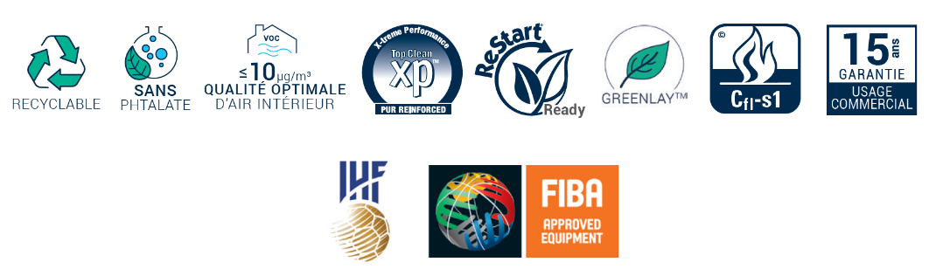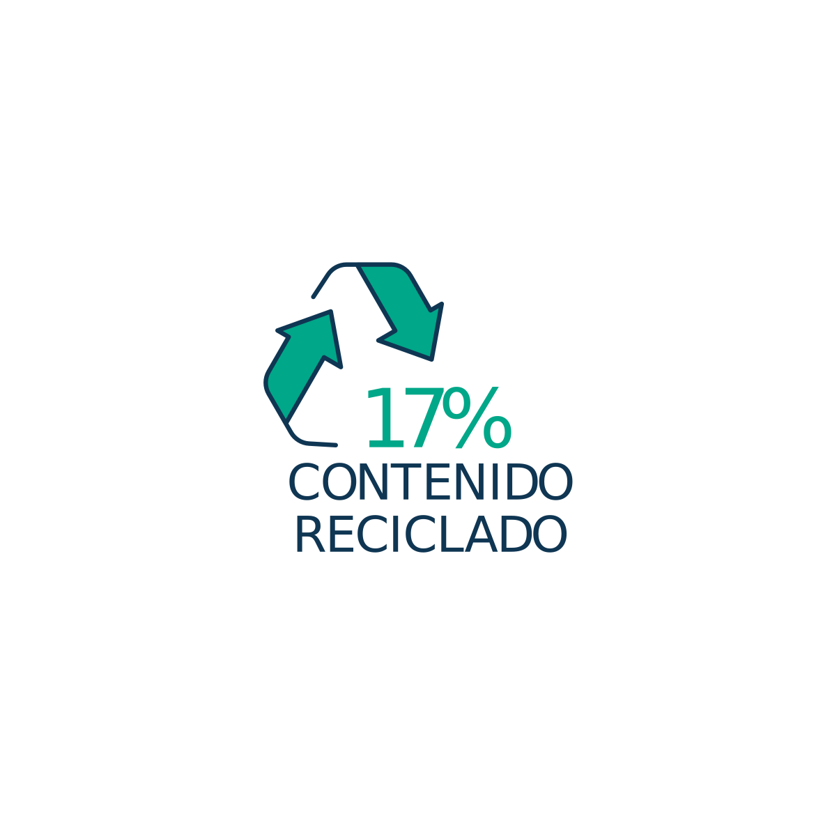

**Contáctenos**

**Para cualquier información adicional, los expertos de Tarkett Sports quedan a su disposición para ayudarle a lo largo de todo su proyecto.**

[info.tarkettsports.indoor@tarkett.com](mailto:info.tarkettsports.indoor@tarkett.com)  
 [eu.tarkettsportsindoor.com](https://eu.tarkettsportsindoor.com/fr/)